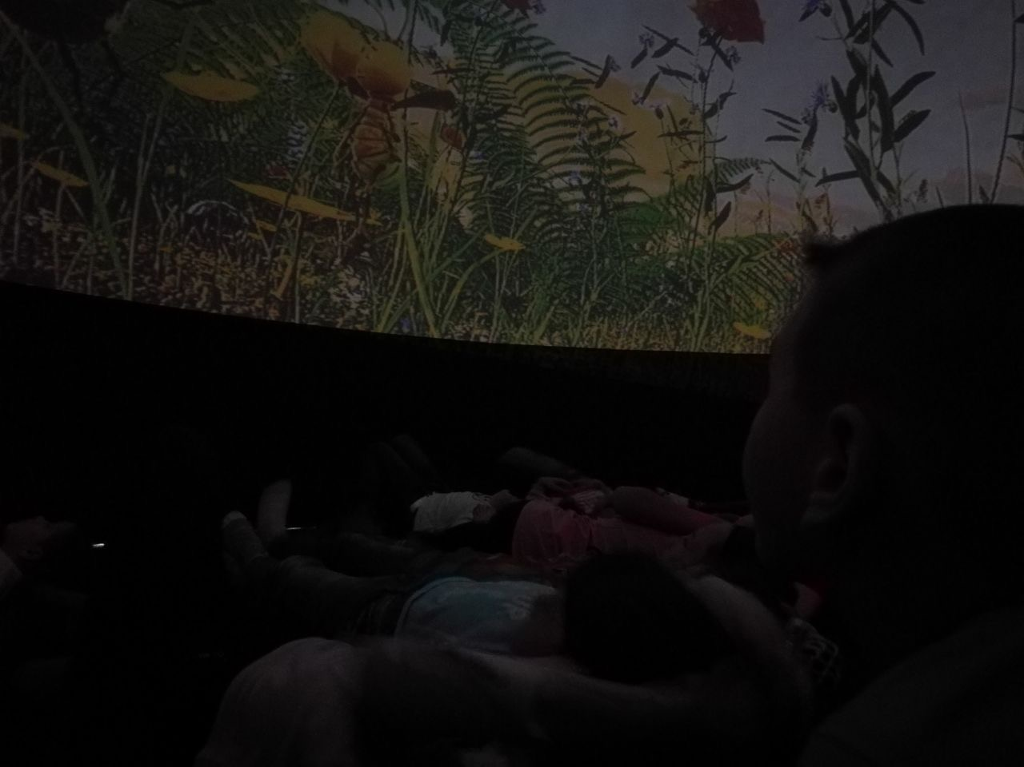
Как совершить путешествие к звездам? Как попасть на другой край земли?
Ответ один. Необходимо посетить мобильный планетарий.
Ребята из пришкольного лагеря «Город волшебников» совершили незабываемое и увлекательное путешествие в мобильном планетарии. Они узнали «Тайны деревьев». Сколько деревьев есть на нашей планете. Как они дышат? И что без них нам было бы очень тяжело. Нужно ценить и беречь все живое вокруг!
Ура каникулы! Наши путешествия продолжаются!

